青少年软件编程（图形化）等级考试试卷（三级）
分数：100 题数：31
一、单选题(共18题，共50分)
1. 老师要随机抽取1个学生回答问题，全班有30位同学，运行下列程序，描述正确的是？（ ）
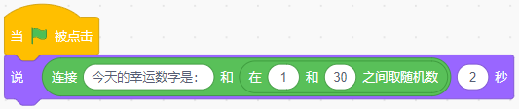

A. 学号为1号的同学一定不能被抽到
B. 学号为30号的同学一定不能被抽到
C. 学号28号的同学可能被抽到
D. 学号28号的同学一定能被抽到
试题编号：20250329-hlh-017
试题类型：单选题
标准答案：C
试题难度：一般
试题解析：由程序可知，考察随机数，被抽中的号码在1-30之间，都有可能被抽到，但不确定是哪一个。故答案为C。
考生答案：C
考生得分：3
是否评分：已评分
评价描述：
2. 蛋糕有两个造型，初始位置在舞台最左边，运行下列程序后，舞台上能看到？（ ）
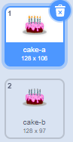
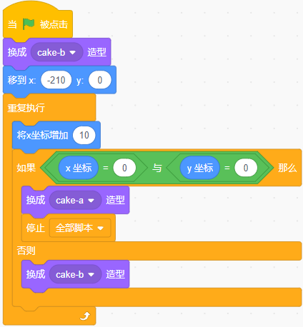
A. 
B. 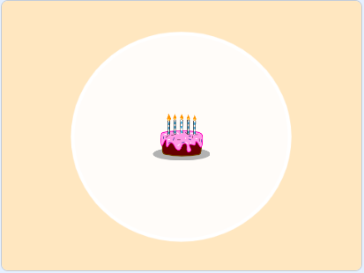
C. 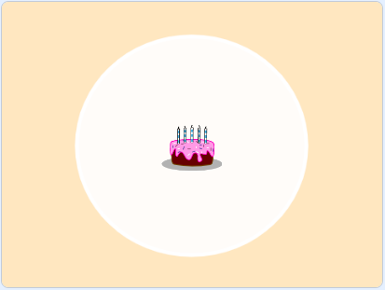
D. 
试题编号：20250329-hlh-024
试题类型：单选题
标准答案：B
试题难度：较难
试题解析：点击绿旗，角色开始向右移动，当x坐标为0时，角色切换造型，程序停止运行。故答案为B。
考生答案：B
考生得分：3
是否评分：已评分
评价描述：
3. 要画出如下图所示的图形，程序空白处从上往下应填写？（ ）

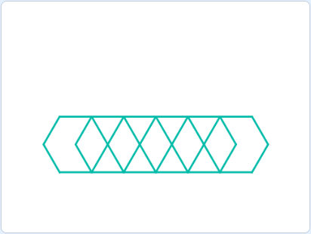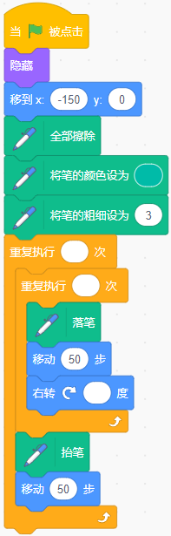

A. 6，6，30
B. 6，6，60
C. 3，3，60
D. 3，3，30
试题编号：20250329-hlh-029
试题类型：单选题
标准答案：B
试题难度：一般
试题解析：基础图形为6边形，共有6个图形，所以选转为60。故答案为B。
考生答案：B
考生得分：3
是否评分：已评分
评价描述：
4. 点击绿旗，运行下列程序，角色说出的数值是多少？（ ）
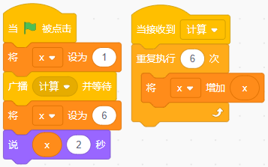

A. 1
B. 64
C. 6
D. 70
试题编号：20250329-hlh-032
试题类型：单选题
标准答案：C
试题难度：一般
试题解析：由程序知，最后将变量x设为6，不管计算过程中变量x是多少最后只能是6。故答案为C。
考生答案：C
考生得分：2
是否评分：已评分
评价描述：
5. 按下一次空格键，角色会说几次”你好！“？（ ）
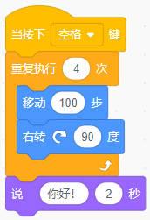

A. 1次
B. 2次
C. 3次
D. 4次
试题编号：20250415-cxs011
试题类型：单选题
标准答案：A
试题难度：一般
试题解析：1次，因为说在循环体外。
考生答案：A
考生得分：2
是否评分：已评分
评价描述：
6. 运行下列程序，说法正确的是？（ ）
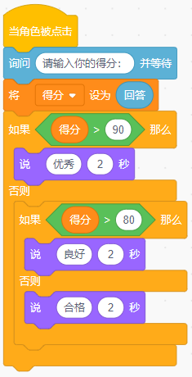

A. 输入90，会说：优秀
B. 输入80，会说：良好
C. 输入70，会说：合格
D. 输入50，不会说结果
试题编号：20250415-cxs014
试题类型：单选题
标准答案：C
试题难度：一般
试题解析：输入90会说良好，不会说优秀；输入80（80及以下）会说合格，不会说良好；输入50（80及以下）也会说合格；输入70（80及以下）会说合格。
考生答案：C
考生得分：3
是否评分：已评分
评价描述：
7. 下列说法错误的是？（ ）

A. 一个角色可以克隆自己，也可以克隆其他角色
B. 克隆体将继承本体的基本属性，例如位置、颜色、大小、方向等
C. 克隆体的数量也是有上限的，最多300个左右
D. 克隆与图章一样，都是在舞台产生一个新的角色
试题编号：20250415-cxs029
试题类型：单选题
标准答案：D
试题难度：一般
试题解析：图章不能产生角色。
考生答案：A
考生得分：0
是否评分：已评分
评价描述：
8. 小明制作了海底探险的游戏，想记录章鱼碰到珊瑚的次数，下列可以正确完成记录的选项是？（ ）
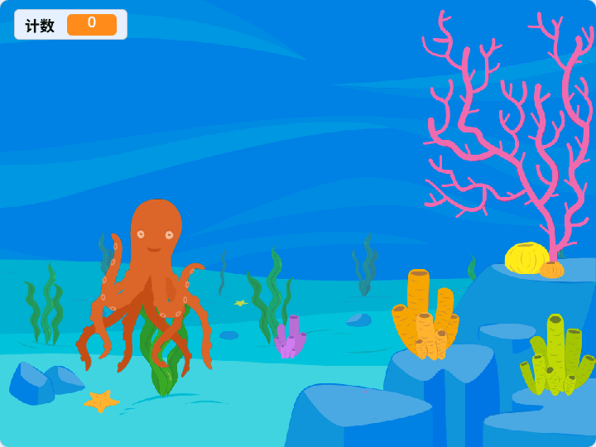
A. 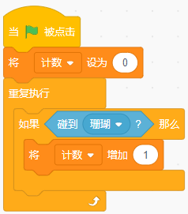
B. 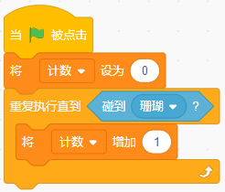
C. 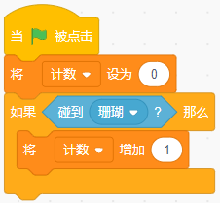
D. 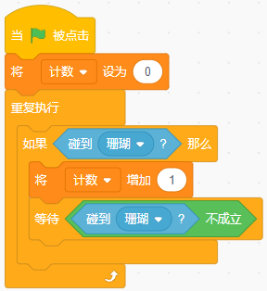
试题编号：20250421-xh-06
试题类型：单选题
标准答案：D
试题难度：较难
试题解析：运行选项A，章鱼碰到珊瑚之后会多次计数；运行选项B，章鱼会一直计数，碰到珊瑚后会停止计数；运行选项C，章鱼会快速检测是否碰到珊瑚一次，然后程序结束；运行选项D，章鱼每次碰到珊瑚都能正确完成计数，故正确选项为D。
考生答案：D
考生得分：3
是否评分：已评分
评价描述：
9. 默认小猫角色，运行下列程序，小猫说出的值不可能是？（ ）
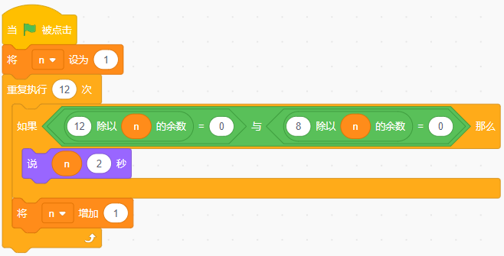

A. 1
B. 2
C. 4
D. 6
试题编号：20250501-mxg-014
试题类型：单选题
标准答案：D
试题难度：一般
试题解析：这是一个计算公约数的程序，很显然，只要能通过阅读程序，能够理解程序实际就是在找8和12的公约数，就把程序的分析问题，编程了一个简单的数学问题，很显然，8和12的公约数有1,2,4。那么D选项6就是不可能。
考生答案：D
考生得分：3
是否评分：已评分
评价描述：
10. 下列哪个选项的程序可以绘制出如下图所示的台阶图案？（ ）
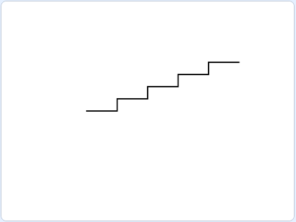

A. 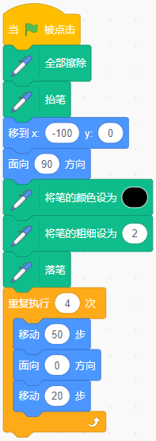
B. 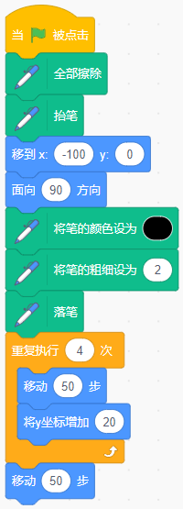
C. 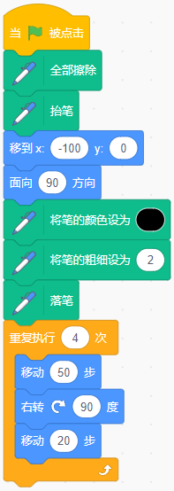
D. 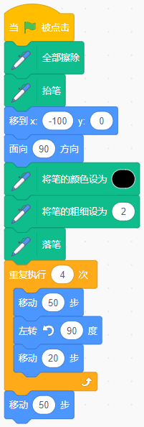
试题编号：20250501-mxg-020
试题类型：单选题
标准答案：B
试题难度：一般
试题解析：本题考察实际生活中随处可见的图案的绘制。台阶呈现一个水平移动，然后上升，再水平移动的规律。因此，备选程序初始化部分几乎是一样的，只需要分析每个选项的程序绘制逻辑，选项B，符合绘制的逻辑。
考生答案：B
考生得分：3
是否评分：已评分
评价描述：
11. 小蚂蚁们排队出发找食物，每排数量是前两排之和，第一排1个，第二排2个，一共排了六排，请问一共有多少只蚂蚁？（ ）

A. 12
B. 19
C. 24
D. 32
试题编号：20250501-xh-33
试题类型：单选题
标准答案：D
试题难度：较难
试题解析：依据题意，每排数量是前两排数量之和，第一排有1只，第二排有2只，第三排有3只，第四排有5只，第五排有8只，第六排有13只，一共有32只，故正确答案为D。
考生答案：D
考生得分：3
是否评分：已评分
评价描述：
12. 默认小猫角色，运行下列程序，小猫说出来的值是？（ ）
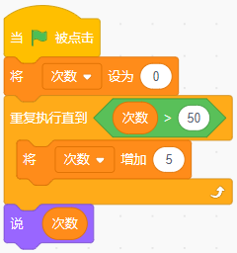

A. 5
B. 50
C. 55
D. 60
试题编号：20250815-zxy-004
试题类型：单选题
标准答案：C
试题难度：容易
试题解析：当执行到第11次循环后，次数变为55，满足次数>50，循环停止。
考生答案：C
考生得分：3
是否评分：已评分
评价描述：
13. 默认小猫角色，运行下列程序，小猫的x坐标最后变为200，空白处应该填入？（ ）
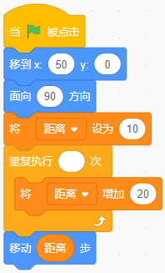

A. 5
B. 6
C. 7
D. 8
试题编号：20250815-zxy-005
试题类型：单选题
标准答案：C
试题难度：较难
试题解析：
小猫初始 x 坐标是 50，最终需要让x坐标为200，也就是 50 + 距离 = 200，推断出距离需要为150。 变量距离初始值为 10。每次循环距离会增加 20。10+ 140（20*7）= 150，推断出需要循环7次。

考生答案：C
考生得分：3
是否评分：已评分
评价描述：
14. 默认小猫角色，运行下列程序，角色的大小和坐标分别是? （ ）
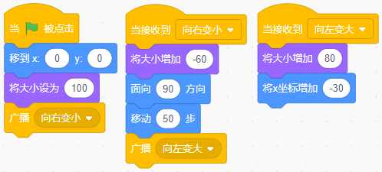

A. 角色大小为80，坐标为(-20,50)
B. 角色大小为100，坐标为(-20,0)
C. 角色大小为120，坐标为(20,0)
D. 角色大小为140，坐标为(0,20)
试题编号：20250818-zxy-002
试题类型：单选题
标准答案：C
试题难度：较难
试题解析：角色大小为100-60+80=120，x坐标为0+50-30=20，y坐标没变化为0。
考生答案：C
考生得分：2
是否评分：已评分
评价描述：
15. 默认小猫角色，运行下列程序，舞台上能看到？（ ）
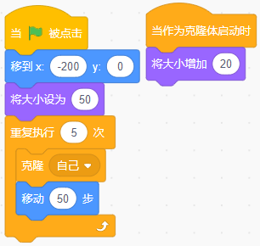

A. 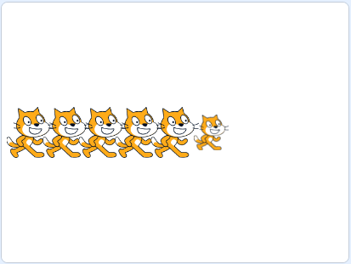
B. 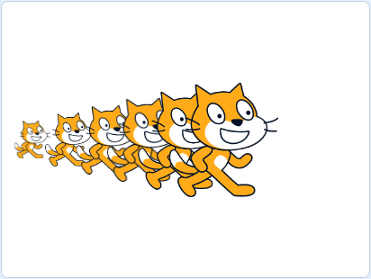
C. 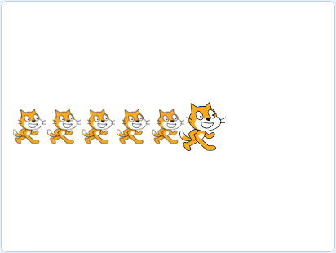
D. 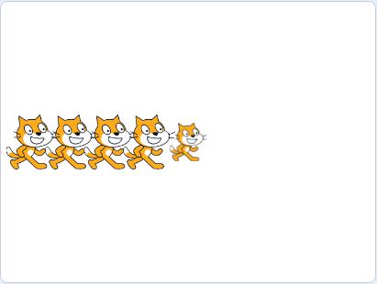
试题编号：20250818-zxy-005
试题类型：单选题
标准答案：A
试题难度：较难
试题解析：一共有6只小猫，本体大小为50，克隆体的大小都为70。
考生答案：A
考生得分：3
是否评分：已评分
评价描述：
16. 关于变量，下列说法错误的是？（ ）

A. 创建一个变量，这个变量的初始值可以是字符串
B. 变量有正常显示、大字显示和滑杆三种显示方式
C. 变量“a”和变量“A”是两个不同的变量
D. 如果程序中使用了某个变量，删除这个变量对程序没有影响
试题编号：20251114-zxy-004
试题类型：单选题
标准答案：D
试题难度：一般
试题解析：创建变量时，初始值可以是数字、字符串等多种类型；
变量确实有正常显示、大字显示和滑杆三种显示方式；
变量名是区分大小写的，“a” 和 “A” 是两个不同的变量；
如果程序中使用了某个变量，删除它会导致程序逻辑出错，对程序效果是有影响的。
考生答案：D
考生得分：3
是否评分：已评分
评价描述：
17. 默认小猫角色，运行下列程序后，舞台上最多能看到几只小猫？（ ）
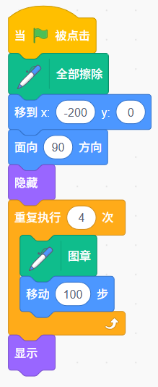

A. 1
B. 3
C. 4
D. 5
试题编号：20251114-zxy-011
试题类型：单选题
标准答案：D
试题难度：一般
试题解析：初始时小猫 “隐藏”，然后重复执行4次“图章（留下小猫印记）+移动100步”，最后 “显示” 本体。
图章会生成4个可见的小猫印记，再加上最终显示的1个本体，总共能看到4+1=5只小猫。
考生答案：A
考生得分：0
是否评分：已评分
评价描述：
18. 观察图片规律，问号处应该填写的是？（ ）
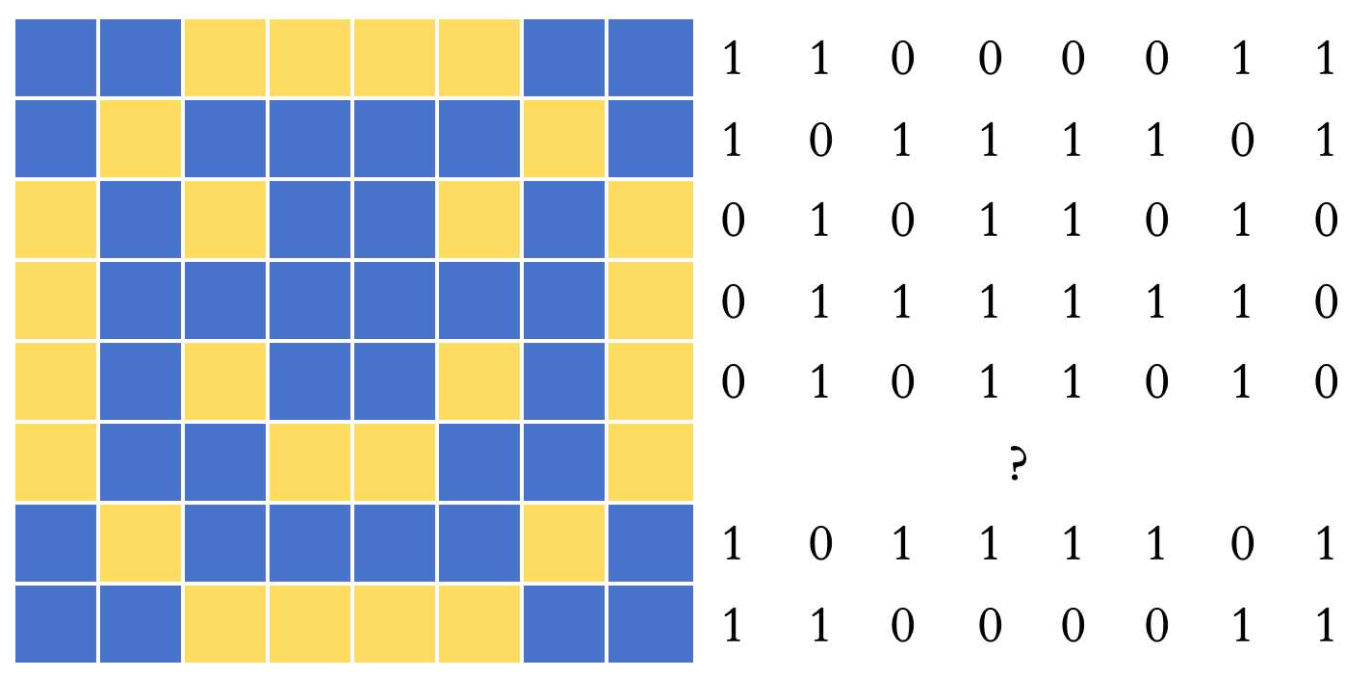
A. 01111110
B. 11000011
C. 10111101
D. 01100110
试题编号：20251114-zxy-017
试题类型：单选题
标准答案：D
试题难度：一般
试题解析：观察可知，蓝色为1，黄色为0，那么倒数第三行应该是01100110。
考生答案：D
考生得分：2
是否评分：已评分
评价描述：
二、判断题(共10题，共20分)
19. 默认小猫角色，运行下列程序，小猫可能出现在如下右图所示的位置。（ ）
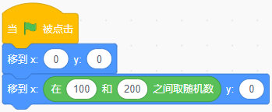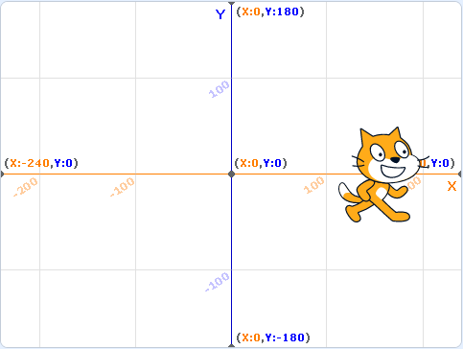

正确 错误
试题编号：20250329-hlh-018
试题类型：判断题
标准答案：正确
试题难度：一般
试题解析：y坐标为0，x坐标在100-200之间随机产生。故答案为正确。
考生答案：正确
考生得分：2
是否评分：已评分
评价描述：
20. 老鼠角色没有程序，小猫角色程序如下图所示。点击绿旗运行下列程序，老鼠碰到小猫后老鼠会隐藏。（ ）
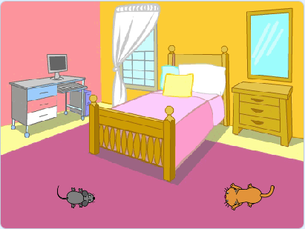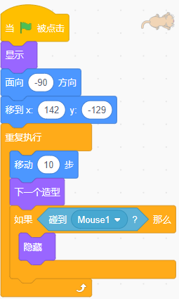

正确 错误
试题编号：20250329-hlh-025
试题类型：判断题
标准答案：错误
试题难度：一般
试题解析：由程序可知，当Cat 2碰到Mouse1后Cat 2会隐藏。故答案为错误。
考生答案：错误
考生得分：2
是否评分：已评分
评价描述：
21. 运行下列程序能够绘制如下图所示的图形。（ ）
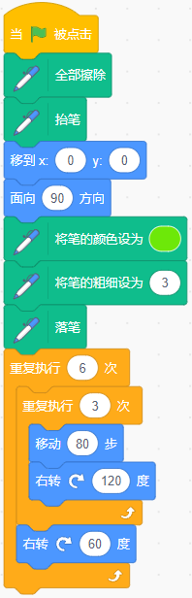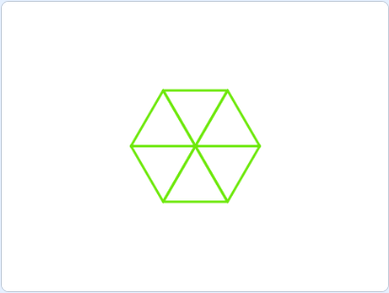

正确 错误
试题编号：20250329-hlh-030
试题类型：判断题
标准答案：正确
试题难度：一般
试题解析：在一个圆周上绘制了6个正三角形，故正确。
考生答案：正确
考生得分：2
是否评分：已评分
评价描述：
22. 运行下列程序，舞台上能看到如下右图所示的正八边形。（ ）
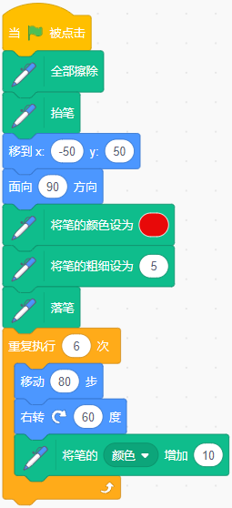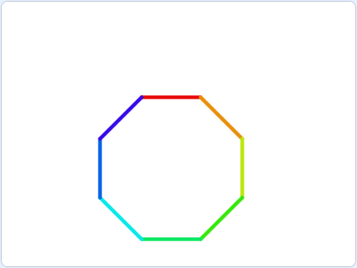

正确 错误
试题编号：20250329-hlh-031
试题类型：判断题
标准答案：错误
试题难度：一般
试题解析：绘制的是正六边形，不是正八边形。
考生答案：错误
考生得分：2
是否评分：已评分
评价描述：
23. 变量可以被所有角色共享，但是只能在创建它的角色中修改值。（ ）

正确 错误
试题编号：20250422-xh-08
试题类型：判断题
标准答案：错误
试题难度：容易
试题解析：变量可以在其他角色中进行修改，该说法错误，故正确答案为错误。
考生答案：错误
考生得分：2
是否评分：已评分
评价描述：
24. 默认小猫角色，运行下列程序后，可以在舞台上看到如下5x5的小猫方阵。（ ）
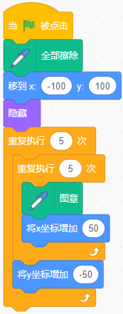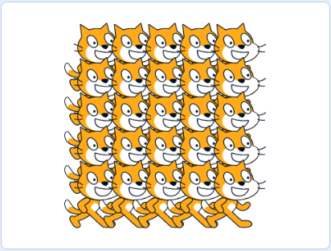

正确 错误
试题编号：20250422-xh-11
试题类型：判断题
标准答案：错误
试题难度：较难
试题解析：运行程序后，因为每次换行时，没有重新设置X坐标，横向移动之后无法形成规整的5x5的阵列。
考生答案：错误
考生得分：2
是否评分：已评分
评价描述：
25. 运行下列程序，可以计算出1-100之间的所有偶数和。（ ）
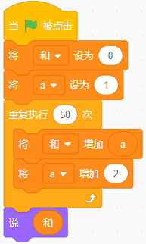

正确 错误
试题编号：20250815-zxy-008
试题类型：判断题
标准答案：错误
试题难度：一般
试题解析：a从1开始，计算的是1+3+5+……99 的结果。是1-100的奇数和。
考生答案：错误
考生得分：2
是否评分：已评分
评价描述：
26. 运行下列程序，舞台最多出现5个小猫角色。（ ）
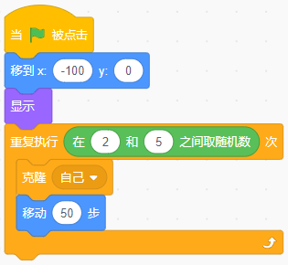

正确 错误
试题编号：20250815-zxy-011
试题类型：判断题
标准答案：错误
试题难度：容易
试题解析：本体没有隐藏，本体也会出现，舞台区最多出现6个小猫角色。
考生答案：错误
考生得分：2
是否评分：已评分
评价描述：
27. 关于广播，下列4个说法都是正确的。（ ）
①角色可以向其他角色和舞台发送消息
②舞台可以向角色和它自己发送消息
③角色可以向自己广播消息
④广播的消息，可以是字符串，也可以是变量

正确 错误
试题编号：20251114-zxy-012
试题类型：判断题
标准答案：正确
试题难度：一般
试题解析：以上说法都是正确的。
考生答案：正确
考生得分：2
是否评分：已评分
评价描述：
28. 四个小朋友比身高，甲比乙矮，丙比乙高，丁最矮。这四个小朋友的身高顺序是：丙 > 乙 > 甲 > 丁。（ ）

正确 错误
试题编号：20251114-zxy-016
试题类型：判断题
标准答案：正确
试题难度：一般
试题解析：根据条件，甲比乙矮（乙>甲），丙比乙高（丙>乙），丁最矮（丁<甲），因此身高顺序为丙>乙>甲>丁，题干表述正确。
考生答案：正确
考生得分：2
是否评分：已评分
评价描述：
三、编程题(共3题，共30分)
29. 绘制风车
1.准备工作
（1）默认小猫角色；
（2）默认白色背景。
2.功能实现
（1）小猫隐藏，画笔颜色设为红色，粗细设为5；
（2）绘制如下所示图形，长度自定义，不超出舞台即可。
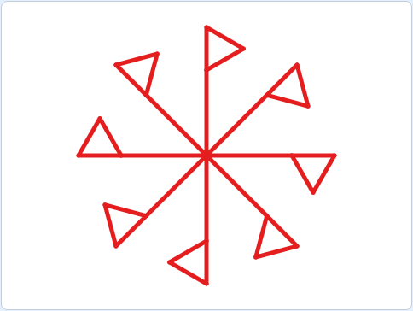

试题编号：202512-S3-29
试题类型：编程题
标准答案：
参考程序：
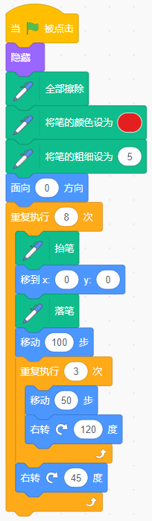
试题难度：一般
试题解析：
评分标准：

（1）画笔的颜色，粗细设置正确；（2分）
（2）能画出一个三角形；（3分）
（3）能画出题目要求的风车图案。（5分）
展示地址：点击浏览
考生答案：（此题已作答）
考生得分：10
是否评分：已评分
评价描述：
30. 下雪
1.准备工作
（1）删除默认小猫角色，添加角色：Snowflake；
（2）添加背景：Woods。
2.功能实现
（1）雪花大小为20，初始位置在舞台最上方，隐藏；
（2）雪花每隔0.1秒克隆一次自己，克隆体出现在舞台最上方的随机位置，垂直落下；
（3）雪花到达舞台最下方时，会消失。


试题编号：202512-S3-30
试题类型：编程题
标准答案：
参考程序：
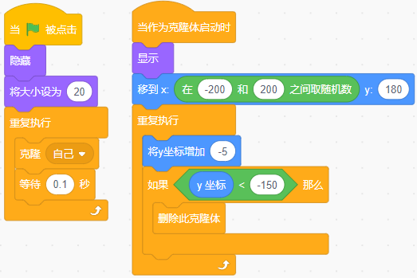

试题难度：困难
试题解析：
评分标准：

（1）角色、背景选择正确；（2分）
（2）雪花不断克隆自己，注意等待时间不是0.1秒也给分；（3分）
（3）克隆体不断落下；（3分）
（4）克隆体到达舞台最下方后，删除此克隆体。（2分）
展示地址：点击浏览
考生答案：（此题已作答）
考生得分：10
是否评分：已评分
评价描述：
31. 加法计算器
1.准备工作
（1）默认小猫角色；
（2）添加背景：Chalkboard；
（3）新建三个变量：“数字1”，“数字2”和“答对数量”。
2.功能实现
（1）小猫的初始位置(150,0)；
（2）将变量“数字1”和“数字2”设为1到100之间的随机数；
（3）小猫进行询问：“数字1+数字2=？”，例如 “65+45=？”；
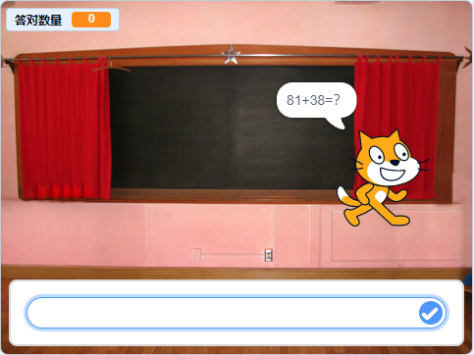
（4）游戏开始时，答对次数为0，每答对一题加1；
（5）答对了，小猫说：“答对了”2秒；答错了，小猫说：“答错了”2秒；
（6）一共有6道题目，回答完成，说出答对数量2秒，停止全部脚本。
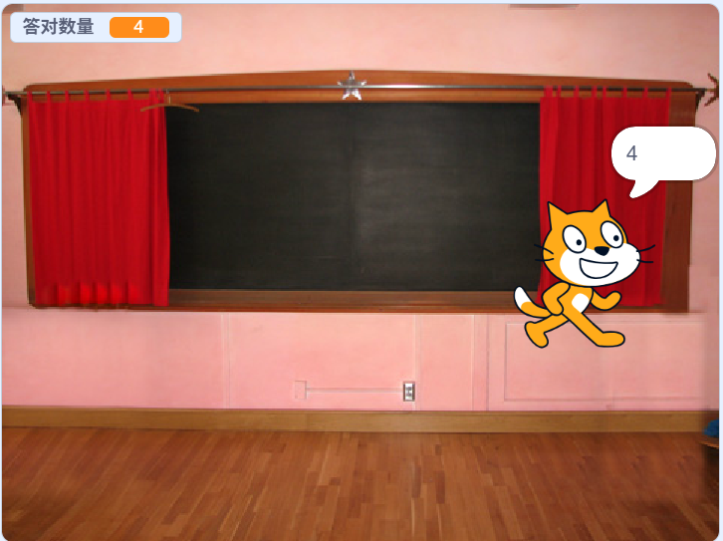

试题编号：202512-S3-31
试题类型：编程题
标准答案：
参考程序：
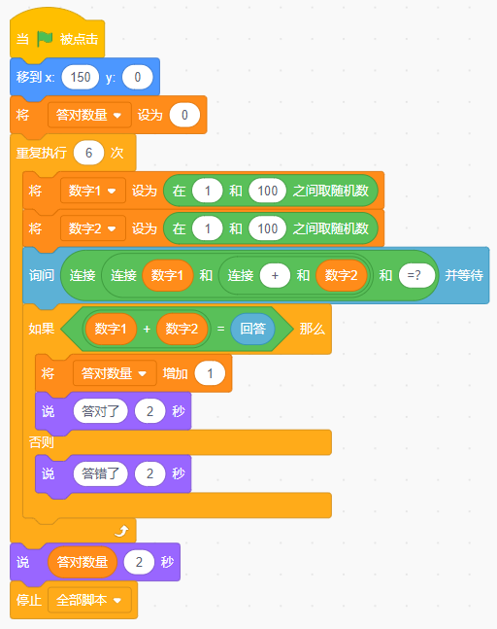

试题难度：一般
试题解析：
评分标准：
（1）能够正确添加背景、角色；（1分）
（2）小猫进行询问：数字1+数字2=？；（2分）
（3）数字1和数字2都为100以内的随机数，每答完一题题目会随机变化；（2分）
（4）游戏开始时，答对次数为0，每答对一题加1；（2分）
（5）答对时回答："答对了"2秒；答错了回答："答错了"2秒；（2分）
（6）一共6道题回答完毕，说出答对数量后，停止全部脚本。（1分）
展示地址：点击浏览
考生答案：（此题已作答）
考生得分：9
是否评分：已评分
评价描述：

